DEPARTAMENTO DE ACCESO A LA

INFORMACIÓN PÚBLICA (DAIP)

ESTADÍSTICAS Y BALANCES DE GESTIÓN

TRIMESTRE
OCTUBRE - DICIEMBRE 2021

SANTO DOMINGO, D.N

CONTENIDO

1. INTRODUCCIÓN
Informativa general del Departamento de Acceso a la Información Pública del Ministerio de Energía y Minas (DAIP-MEM).

2. EJECUTORIAS
Resumen General
- Solicitudes de Acceso a la Información recibidas por el Departamento de Acceso a la Información Pública del Ministerio de Energía y Minas (DAIP-MEM).
- Instituciones competentes para responder las Solicitudes de Acceso a la Información Pública recibidas por la DAIP-MEM.
- Medios utilizados para Solicitar Acceso a la Información Pública
- Tipo de público que solicitó al Departamento de Acceso a la Información Pública.
- Solicitudes de Acceso a la Información Pública respondidas de manera inmediata por la DAIP-MEM.

1. INTRODUCCIÓN

Informativa general del Departamento de Acceso a la Información Pública del Ministerio de Energía y Minas (DAIP-MEM)
El Departamento de Acceso a la Información Pública del Ministerio de Energía y Minas de la República Dominicana (DAIP-MEMRD), es la instancia creada en cumplimiento de la Ley General de Acceso a la Información Pública No. 200-04 y del Decreto No. 130-05 que aprueba su reglamento, con el objetivo de garantizar el ejercicio del derecho de libre acceso a la información pública.

En ese sentido, la DAIP-MEMRD garantiza el ejercicio constitucional del Derecho a la Información de sus usuarios y usuarias, suministrando a través del Sub-portal de Transparencia de la página web de este Ministerio, las informaciones de oficio, así como atendiendo las solicitudes de acceso a la información que los mismos realizan de manera expresa. Esta unidad también, en cumplimiento a la norma, forma parte de diversos comités en el marco transversal de sus funciones, como el Comité de Compras y Contrataciones, la Comisión de Ética Pública y el Comité de Calidad. Del mismo modo, debe en coordinación con del Departamento de Calidad en la Gestión de la Dirección de Planificación y Desarrollo del Ministerio, recibir y tramitar las solicitudes, quejas y reclamaciones enviadas vía el correo oficial info@mem.gob.do mediante el portal 311 – de Quejas, Denuncias, Reclamaciones y Sugerencias.

Además de las funciones establecidas por la Ley que rige la materia, como una segunda dimensión de funciones, la DAIP-MEM articula y coordina todo lo relativo al componente Transparencia Institucional.

ATENCIÓN CIUDADANA
La DAIP-MEMRD ofrece atención ciudadana a todo aquel que consulta o solicita el formulario de Acceso a la Información Pública, en ese sentido, explicándole la forma en que deben completar las informaciones requeridas en los campos. Éstas se realizan de manera personalizada a través del portal único de Solicitud de Acceso a la Información Pública (SAIP).
Las solicitudes de acceso a la información deben ser planteada de forma escrita, conforme a los requisitos establecidos en el Art. 7 de la ley 200/04. Cuando se trata de información previamente disponible al público, se les indican, o detallan las fuentes, el lugar y la forma en que puede tener acceso a la misma, y en caso de que el solicitante no sepa escribir la DAIP deberá llenar por este dicho formulario, en virtud del artículo 13 de la Ley General de Libre Acceso a la Información Pública 200-04.

2. EJECUTORIAS

Resumen General

I. SOLICITUDES DE ACCESO A LA INFORMACIÓN PÚBLICA RECIBIDAS POR LA DAIP-MEM | CANTIDAD
Recibidas | 27
Respondidas dentro del plazo establecido | 14
Rechazadas | 1
Uso de Prórroga Excepcional | 0
Remitidas a otra institución (Art. 16 del Decreto No. 130-05) | 11
Solicitudes en proceso | 1
II. INSTITUCIÓN COMPETENTE PARA RESPONDER  LAS SOLICITUDES REALIZADAS AL DEPARTAMENTO DE ACCESO A LA INFORMACIÓN PÚBLICA (DAIP). | CANTIDAD
Ministerio de Energía y Minas | 16
Ministerio de Medio Ambiente y Recursos Naturales | 2
Dirección General de Minería | 1
Empresa Distribuidora de Electricidad del Este EDEESTE Dominicana, S.A. | 3
Superintendencia de Electricidad (SIE) | 1
Ministerio de Hacienda | 1
Corporación Dominicana de Empresas Eléctricas Estatales (CDEEE) | 3
III. MEDIOS UTILIZADOS PARA SOLICITAR ACCESO A LA  INFORMACIÓN PÚBLICA | CANTIDAD
Sistema SAIP / plataforma web | 27
IV. TIPO DE PÚBLICO SOLICITANTE | CANTIDAD
Ciudadanos y ciudadanas | 23
Entidades públicas | 0
Entidades privadas | 4
V. SOLICITUDES DE ACCESO A LA INFORMACIÓN  RESPONDIDAS DE MANERA INMEDIATA POR LA DAI-MEM | 1

- Solicitudes de Acceso a la Información recibidas por el Departamento de Acceso a la Información Pública del Ministerio de Energía y Minas (DAI-MEM).

  - La Oficina de Acceso a la Información Pública recibió un total de veintisiete (27) solicitudes, de las cuales catorce (14) fueron respondidas dentro del plazo establecido, una (1) está en proceso, y once (11) fueron remitidas a otras instituciones.

  - Este Ministerio no ha hecho uso de prórroga excepcional en este período.

  - Una (1) solicitud fue respondida con rechazo.

  - De las Solicitudes de Acceso a la Información recibidas por la DAIP-MEMRD, once (11) fueron remitidas por este Departamento de Acceso a la Información a otras instituciones, en cumplimiento del artículo 16 del Reglamento de Aplicación de la Ley No. 200-04, la cual establece que:

"Si la solicitud es presentada a una oficina que no es competente para entregar la información o que no la tiene por no ser de su competencia, el RAI del cual depende la OAI receptora deberá enviar la solicitud dentro de los tres días laborables de recibida, al organismo, institución o entidad competente para la tramitación, y comunicar el hecho al solicitante, brindándole a éste el nombre y datos de la institución a la que hubiera sido remitida la solicitud".

- Instituciones competentes para responder las Solicitudes de Acceso a la
Información Pública recibidas por la DAIP-MEM

De las Solicitudes de Acceso a la Información Pública que fueron recibidas por este Departamento catorce (14) eran de competencia del Ministerio de Energía y Minas, una (01) se encuentran en proceso, dos (02) Ministerio de Medio Ambiente y Recursos Naturales, una (01) Dirección General de Minería, tres (03) Empresa Distribuidora de Electricidad EDEESTE Dominicana S.A., una (01) Superintendencia de Electricidad (SIE), una (01) Ministerio de Hacienda y tres (03) a la Corporación Dominicana de Empresas Eléctricas Estatales (CDEEE).

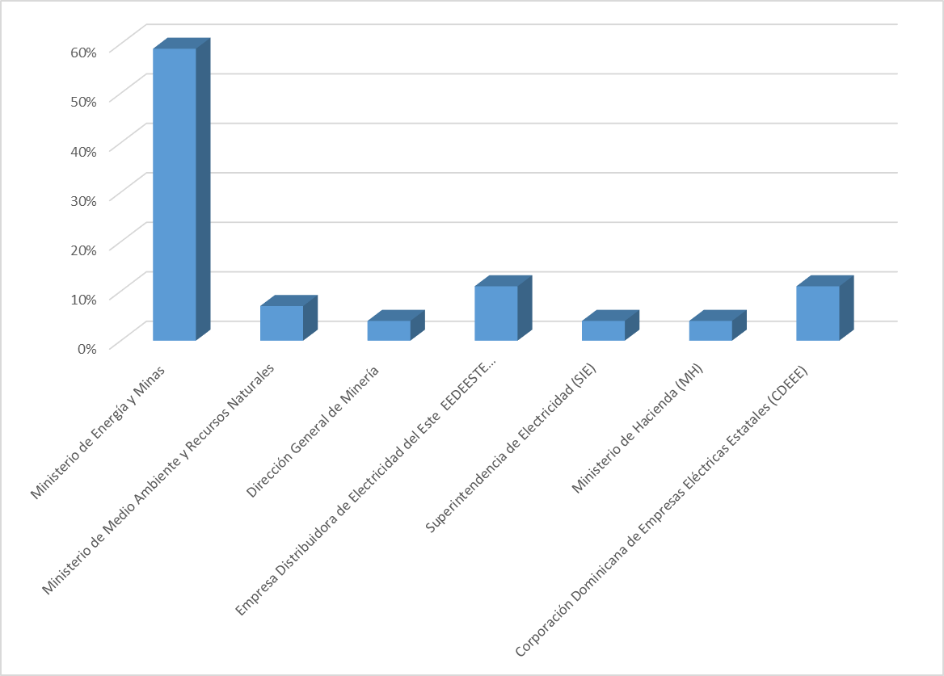

- Medio utilizado para solicitar acceso a la información pública

El medio utilizado es el Portal Único de Solicitud de Acceso a la Información Pública (SAIP): Plataforma de solicitudes implementada para obtener un sistema automático, organizado y único que hace más fácil la generación de solicitudes al Estado salvando con esto los costos de traslado, además de implementar la transparencia gubernamental, la participación y colaboración ciudadana.

- Tipo de público solicitante a la Oficina de Acceso a la Información

Todas las solicitudes que fueron presentadas ante esta Oficina de Acceso a la Información Pública pertenecen a la ciudadanía general y empresas.

- Solicitudes de Acceso a la Información respondidas de manera inmediata por la DAI-MEM*

Durante el trimestre Octubre – Diciembre 2021 este Departamento de Acceso a la Información Pública recibió una (1) solicitud respondida de manera inmediata.

Las solicitudes que son respondidas de manera inmediata son recibidas a través del correo electrónico de la DAI, de manera personal en el stand de atención al usuario y vía telefónica y son atendidas por los técnicos de atención al ciudadano de este Departamento.

